腾讯会议使用教程
下载地址：https://meeting.tencent.com/download/
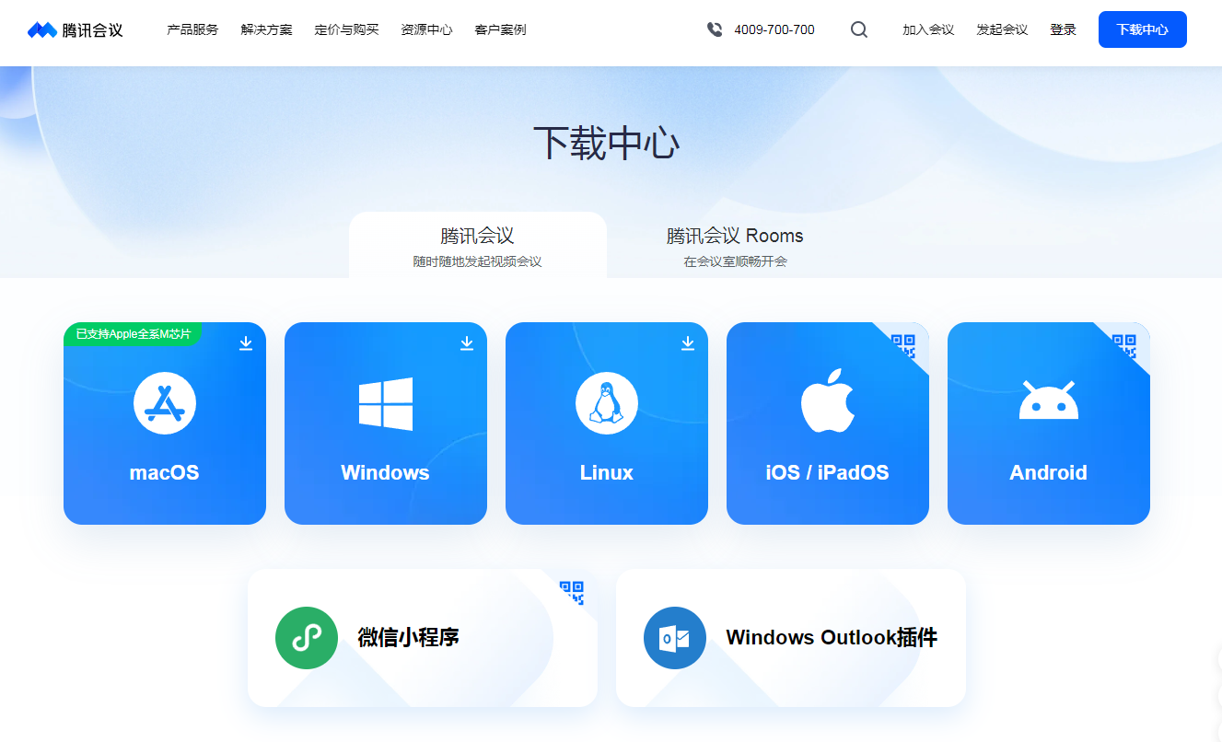

移动设备使用支持iOS或者Android
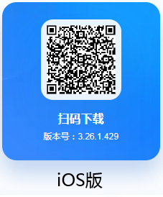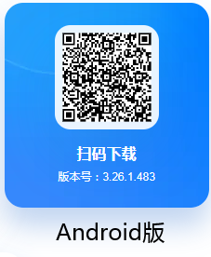

一、移动端

1.打开【腾讯会议客户端】，登录个人账号，点击【加入会议】
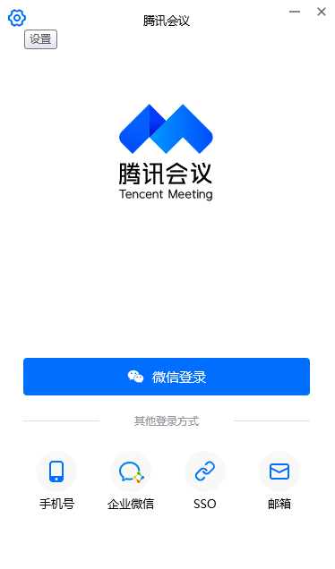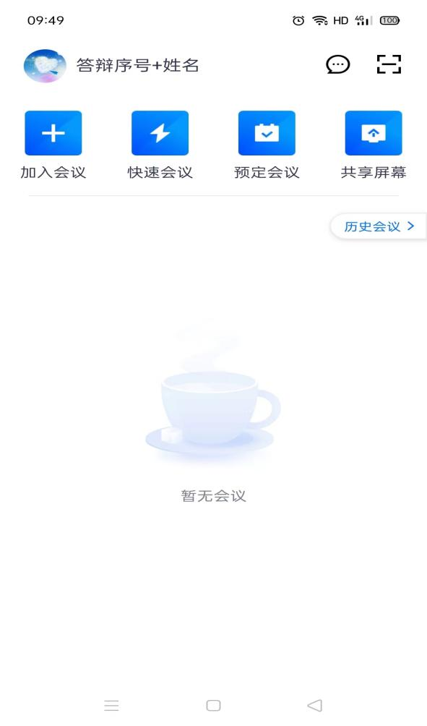
2.输入会议号、名称（输入答辩序号+姓名），例如：01张三，弹出页面输入【入会密码】。

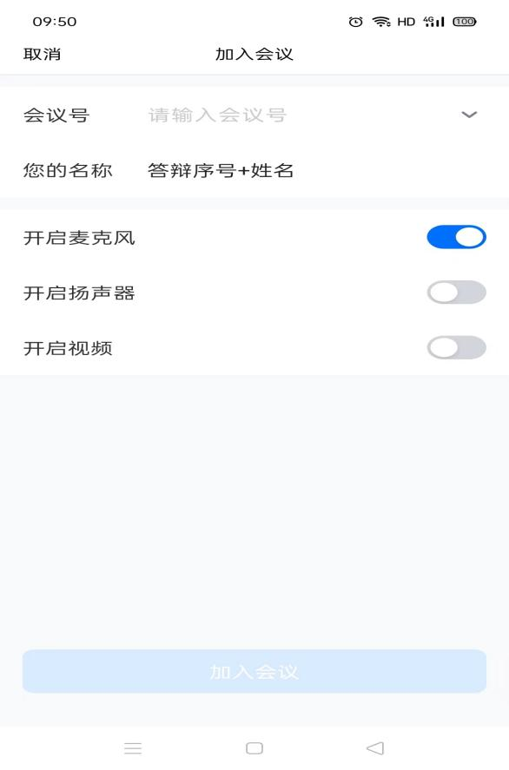
- 论文答辩设置等候室，请随时关注聊天区答辩秘书发布的答辩提醒，答辩秘书邀请发言时点击【解除静音】和【开启视频】
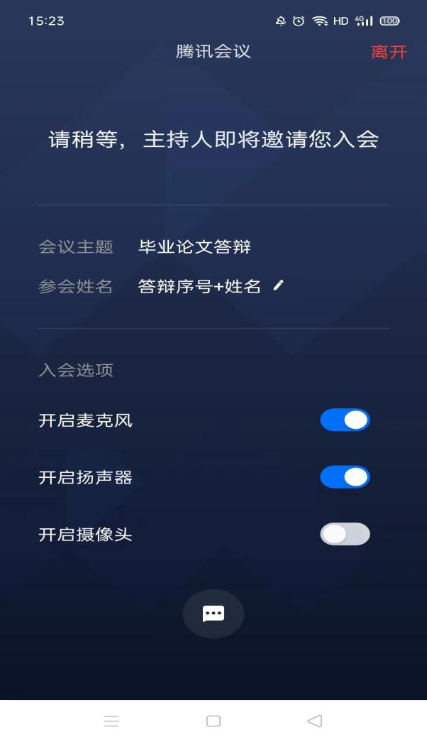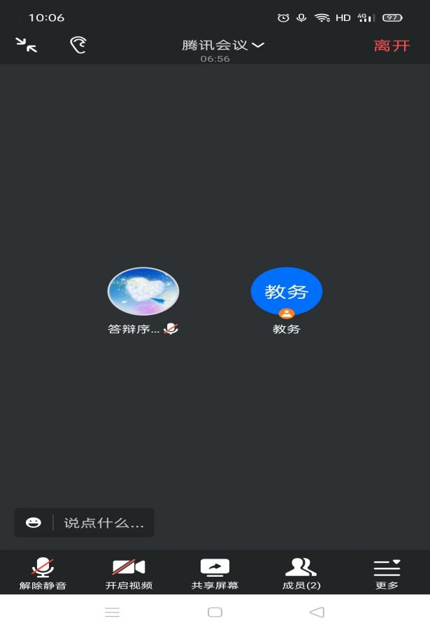
- 参会姓名不符合要求的，可入会后修改名称：点击【成员】--【改名】
- 论文答辩PPT共享、论文成果展示：点击【共享屏幕】选择共享屏幕--选择所要共享的内容【立即开始】，共享结束后返回腾讯会议点击【停止共享】

二、电脑端

1.打开【腾讯会议客户端】，登录个人账号，点击【加入会议】
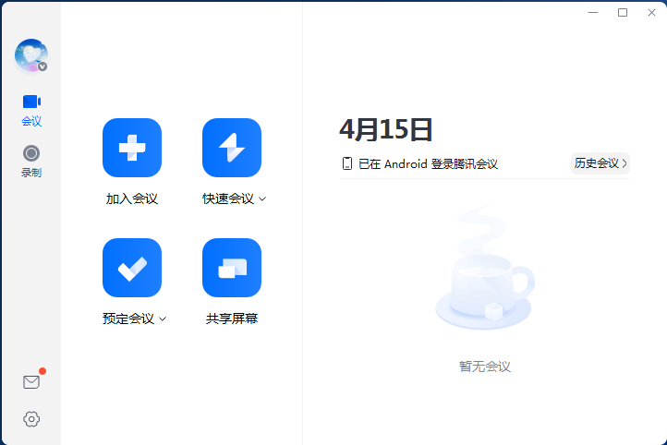
2.输入会议号、名称（输入答辩序号+姓名），例如：01张三，弹出页面输入【入会密码】

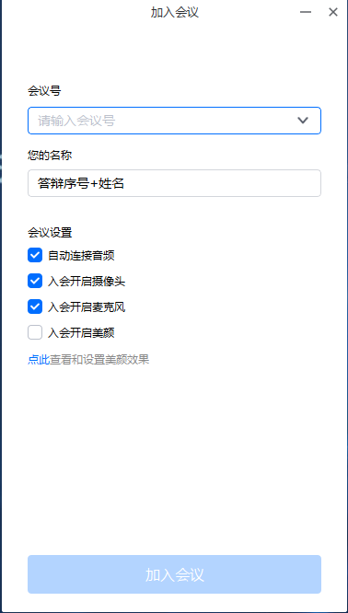

3.勾选【入会时使用电脑音频】
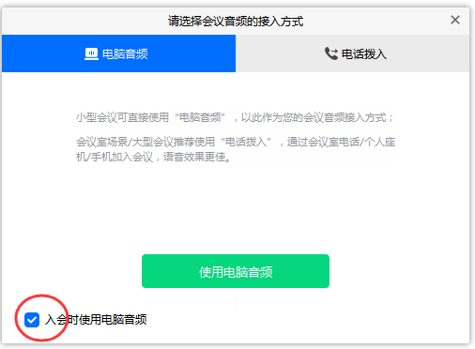

论文答辩设置等候室，请随时关注聊天区答辩秘书发布的答辩提醒，答辩秘书邀请发言时点击【解除静音】和【开启视频】
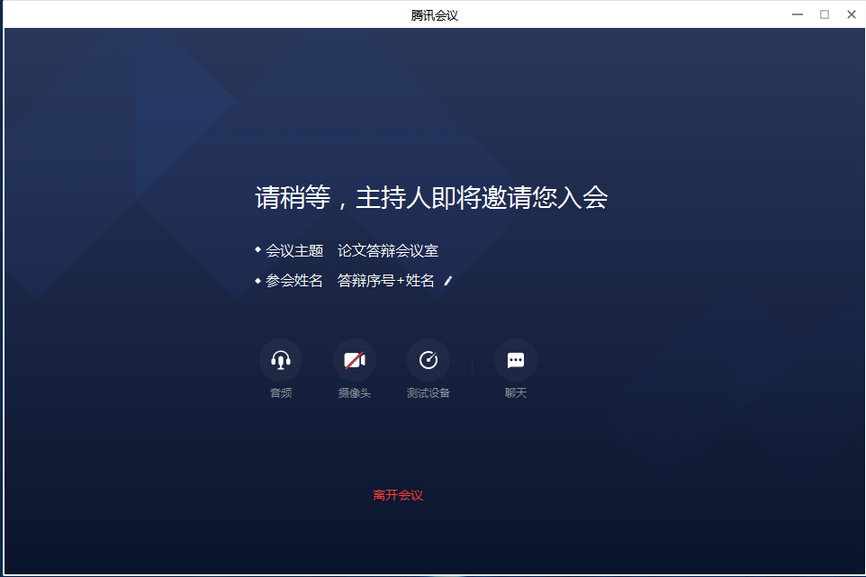

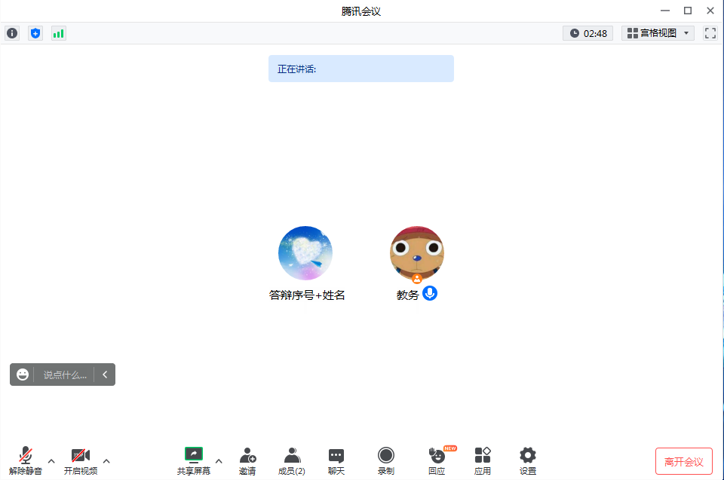
- 参会姓名不符合要求的，可入会后修改名称：点击【成员】--【改名】
- 论文答辩PPT共享、论文成果展示：点击【共享屏幕】选择共享屏幕--选择所要共享的内容【确认共享】，共享结束后点击页面上端中间位置【腾讯会议】--【结束共享】

